PRESSMEDDELANDE 2013-03-19 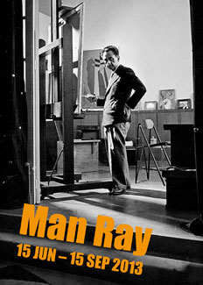

Man Ray

**Man Ray är en av 1900-talets mest mångsidiga och uppfinningsrika konstnärer. Mest känd är han för sina experimentella svartvita fotografier där han med teknikens hjälp bröt ny mark. Men fotografi var bara ett av många uttryckssätt. I sommar visar Mjellby Konstmuseum bredden i hans konstnärskap och hur han genom sitt innovativa konstnärskap drev surrealismens uttryck framåt.**

Amerikanen Man Ray (1890-1976) var en viktig gestalt inom både dadaismen och surrealismen, men han rörde sig mellan modernismens alla konstnärsriktningar och verkade i både Europa och USA.

Utställningen, som består av över hundra verk, visar fotografi, film, teckning, objekt, måleri, grafik och skulptur. Man Ray var alltid fokuserad på det uttryck som skulle uppnås, tekniken var ett sätt att nå dit. Flera av verken i utställningen hör till hans mest berömda, men publiken får också se mindre kända verk som sällan visats internationellt. Man Rays konstverk bildar ett eget fascinerande universum med symboler och tecken som återkommer över tid och i olika former. Innovatören Man Ray låg alltid i framkant. Hans experimentlusta drev på konstens utveckling och gjorde honom till en av 1900-talskonstens giganter.

Utställningen är producerad av Mjellby Konstmuseum i samarbete med Öregaard Museum i Danmark. I samband med utställningen ges även en katalog ut. Utställningen kommer även att visas på Öregaard Museum och Millesgården.

**Utställningen visas på Mjellby Konstmuseum 15 juni – 15 sep 2013**

**Pressbilder:** [www.mjellbykonstmuseum.se/pressbilder](http://www.mjellbykonstmuseum.se/pressbilder)

**För mer information, kontakta:**  
Annelie Tuveros, tfn 035-13 81 67, mobil 0703-16 03 44  
[annelie.tuveros@halmstad.se](mailto:annelie.tuveros@halmstad.se)

-----------------------------------------------------  
*Mjellby Konstmuseum har ett uppdrag från Region Halland att utvecklas mot ett surrealismcentrum i ett regionalt, nationellt och internationellt perspektiv. Museet visar årligen tre till fyra utställningar med allt från samtidskonst till modernism, ofta med profilering åt surrealismen. Här finns också en viktig del av den svenska konsthistorien i Halmstadgruppens samling, som ofta presenteras i nya formationer.*